REGLAMENTO
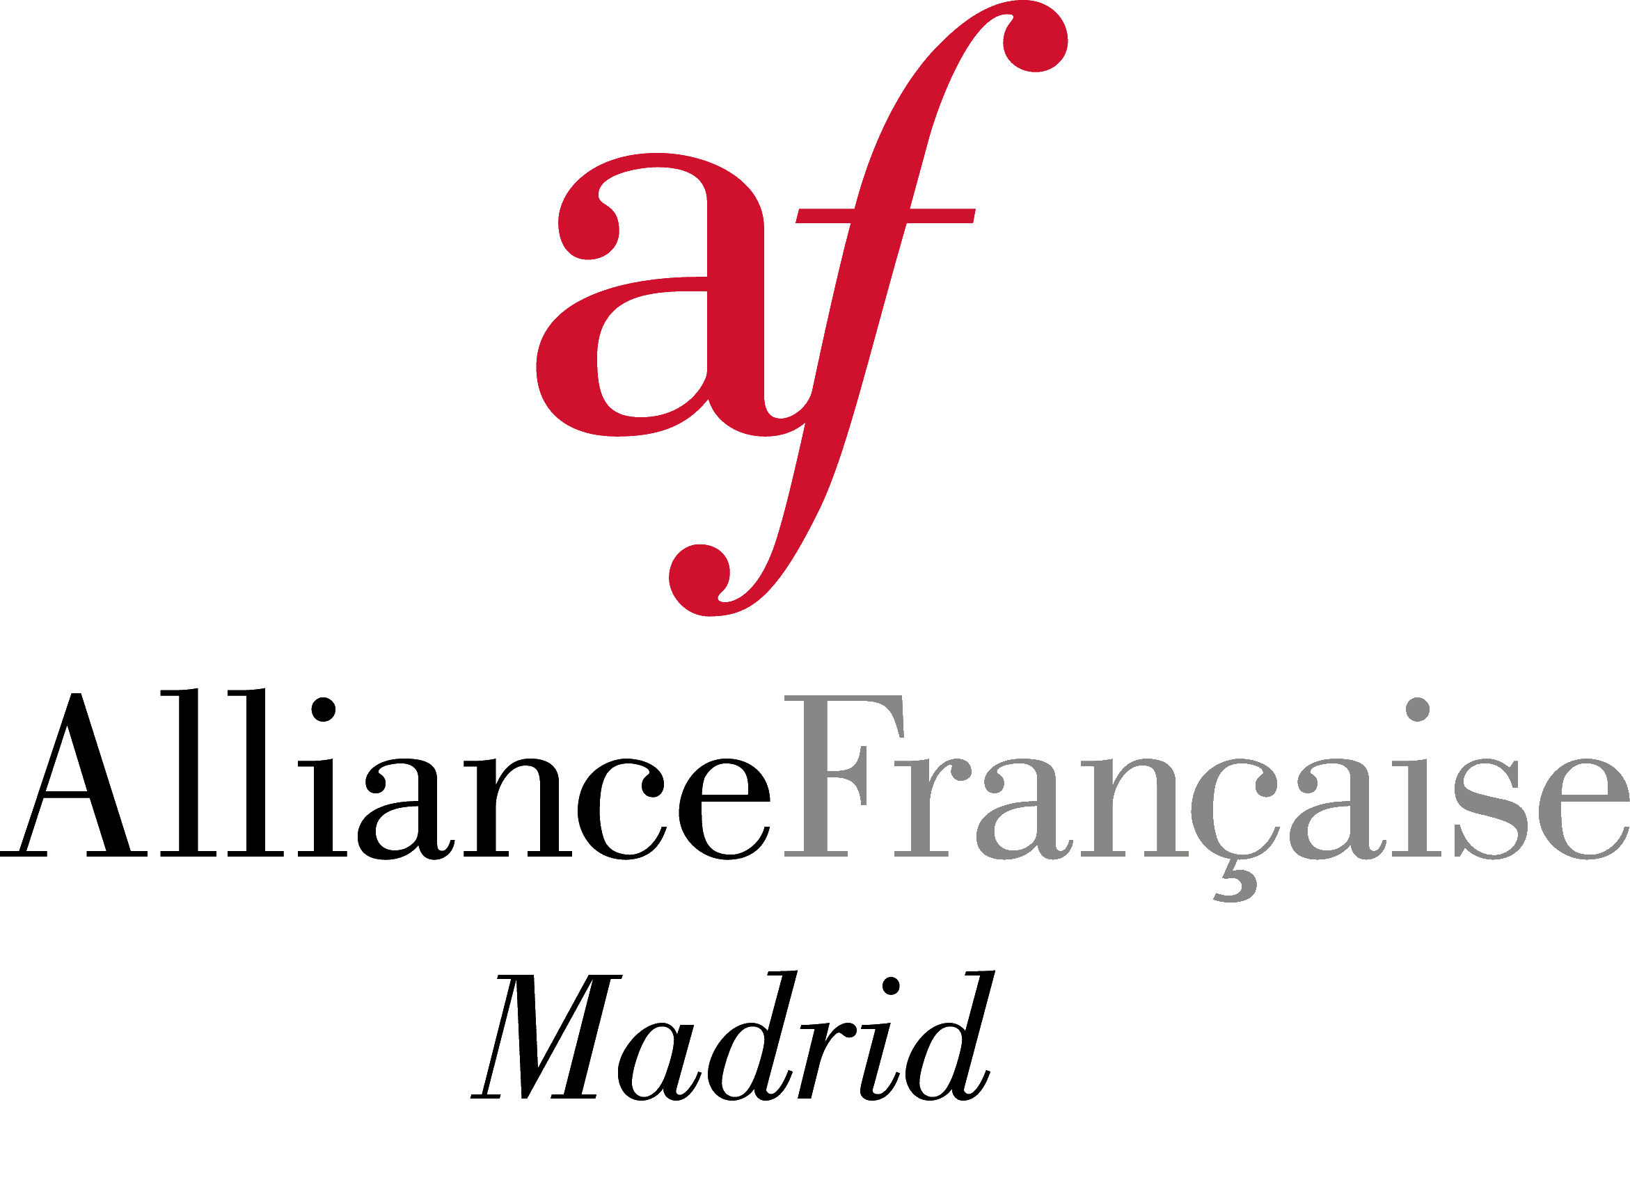
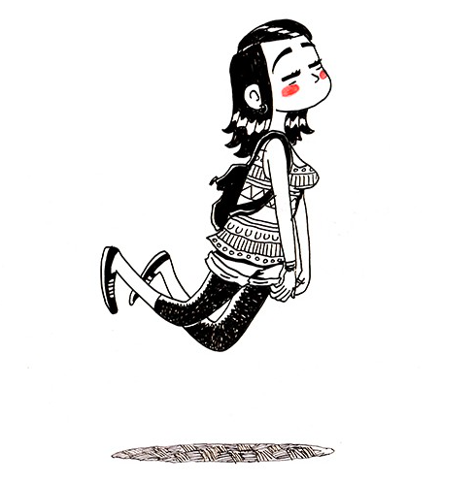

ARTÍCULO 1 – ORGANIZADORES

La Alianza Francesa de Madrid es la organizadora de este concurso, gracias a la generosa donación de Alicia Jaraba.

ARTÍCULO 2 – ORGANIZACIÓN Y TEMÁTICA DEL CONCURSO

El concurso se realizará intramuros. Solo los estudiantes de la Alianza Francesa de Madrid pueden participar en las dos categorías:
- Niñxs/adolescentes (7 a 14 años): imaginar un episodio de Les Détectives du Surnaturel. La forma es libre (cómic, dibujo, texto,…)
- Adultxs (a partir de 15 años): crear un cómic, de 1 viñeta hasta una pagina. El tema es libre.
La participación debe ser enviada por correo electrónico (a cultura@afmadrid.net), adjunto con el formulario de participación, o en la mediateca, con el formulario de participación adjunto (idealmente con un clip para no dejar marcas en la participación). No se puede aceptar las participaciones sin el formulario de participación.
El correo electrónico utilizado por los participantes será utilizado para informarlos de los resultados del concurso.
El presente reglamento estará vigente a partir de la fecha de lanzamiento del concurso, y se considerará que todo participante lo ha aceptado por el mero hecho de haber participado.

ARTÍCULO 3 – CALENDARIO DEL CONCURSO

Los participantes pueden mandar sus participaciones hasta el 16 de junio.
El concurso del concurso se organizará de la siguiente manera:
- Del lunes 2 de mayo hasta el miércoles 16 de junio: recepción de las participaciones
- Del 16 hasta el 18 de junio: jurado
- El 18 de junio: anuncio de los resultados
- A partir del 18 de junio: se puede recoger los premios. Tienen hasta el 31 de diciembre 2021 para recoger su premio. Pasado este plazo, la Alianza Francesa de Madrid tendrá libre disposición del premio no recogido.

ARTÍCULO 4 – CRITERIOS DE VALORACIÓN

El jurado será compuesto libremente por personas de la Alianza Francesa Madrid. Será hecho lo necesario para que las participaciones sean anónimas, para preservar la imparcialidad del jurado.
Los criterios de valoración serán:
- La originalidad de la participación
- El uso del idioma francés
No serán tomados en cuenta:
- El nivel de francés (si el uso del idioma francés es valorado, no serán considerados los posibles errores de idiomas hechas)
- Las capacidades artísticas de cada uno.
El objetivo de este concurso es que todo el mundo pueda participar, sin sentirse bloqueado por su nivel de francés o sus capacidades artísticas.

ARTÍCULO 5 – PREMIOS

El concurso está repartido en 2 categorías: niñxs/adolescentes (7 a 14 años) y adultxs (a partir de 15 años).
Para la categoría “Niñxs/adolescentes”:
- Primer premio: el tomo 1 dedicado por Alicia Jaraba y el tomo 2 de Les Détectives du Surnaturel
- Segundo y tercer permios: los tomos 1 y 2 de Les Détectives du Surnaturel
Para la categoría “Adultxs”:
- Primer premio: el tomo 1 dedicado por Alicia Jaraba y el tomo 2 de L’Onde Dolto
- Segundo y tercer permios: los tomos 1 y 2 de L’Onde Dolto
No se puede cambiar estos premios por otra cosa del mismo valor económico.
Tienen hasta el 31 de diciembre 2021 para recoger su premio. Pasado este plazo, la Alianza Francesa de Madrid tendrá libre disposición del premio no recogido.

ARTÍCULO 6 – PUBLICACIÓN DE LOS RESULDATOS

Se avisarán a los ganadores por correo electrónico a partir del 18 de junio.

FORMULARIO DE INSCRIPCIÓN

Adultxs
Niñxs/Adolescentes
Categoría en la que concursa:

Nombre: …………………………………………….. Apellidos: ……………………………………………………………

Fecha de nacimiento: …./…./……..

Dirección de correo electrónico: ……………………………………………………………………………………………
(El correo electrónico será utilizado únicamente para avisar los ganadores).
No
Sí
Afirmo ser estudiante de la Alianza Francesa de Madrid:

(Será averiguado que los participantes son estudiantes de la Alianza Francesa de Madrid)

Estoy de acuerdo para que mi participación (o la de mi hijo/a) sea utilizada por la Alianza Francesa de Madrid en las redes sociales, o para formar un libro que será a la disposición de todos en la mediateca de la Alianza Francesa de Madrid.
No
Sí

Si he cruzado “sí” en la pregunta previa, quiero que mi trabajo sea utilizado de manera anónima (si cruza “No”, su nombre y apellidos serán inscritos junto a su participación):
No
Sí

Autorización de los padres (en caso de menores de edad):

Nombre: …………………………………………….. Apellidos: ……………………………………………………………….

Dirección de correo electrónico (no hace falta escribirla otra vez si es la misma que la del participante): ………………………………………………………………………………………………………………………….
No
Sí
Doy mi autorización para que mi hijo/a participa en el concurso:

